**Introducción**

El objetivo principal del sistema es Subir Plantillas, ¿a qué me refiero? Me refiero a que será como un sistema para subir imágenes, pero enfocado a las Plantillas de memes.

Las plantillas de memes sirven para que los usuarios puedan crear sus propios memes. Cada plantilla tendrá 3 versiones: Con texto, sin texto y Los ejemplos.

La plantilla con texto:



Plantilla sin texto:



Ejemplos:



El sistema funcionará de la siguiente manera. Sólo los usuarios registrados podrán enviar la plantilla con Texto y sin texto.

La plantilla con Texto y la plantilla sin texto son importantes u obligatorios, sin embargo, la plantilla del ejemplo no lo es, pero si el usuario lo quiere subir en el mismo proceso, puede hacerlo.

Al subir la plantilla con texto se requerirá un Título, una descripción y las etiquetas. La plantilla sin texto y los ejemplos se adjudicarán automáticamente ese mismo título, descripción y etiquetas.

Cuando la plantilla con texto ya sea subida (incluya o no incluya la plantilla sin texto y/o ejemplos) al presionar el botón “Subir” o “Enviar”, este te redireccionará al enlace de la imagen que fue subida, que tendrá aproximadamente la siguiente estructura:

Ver en mejor resolución: <https://ibb.co/nfweuF>

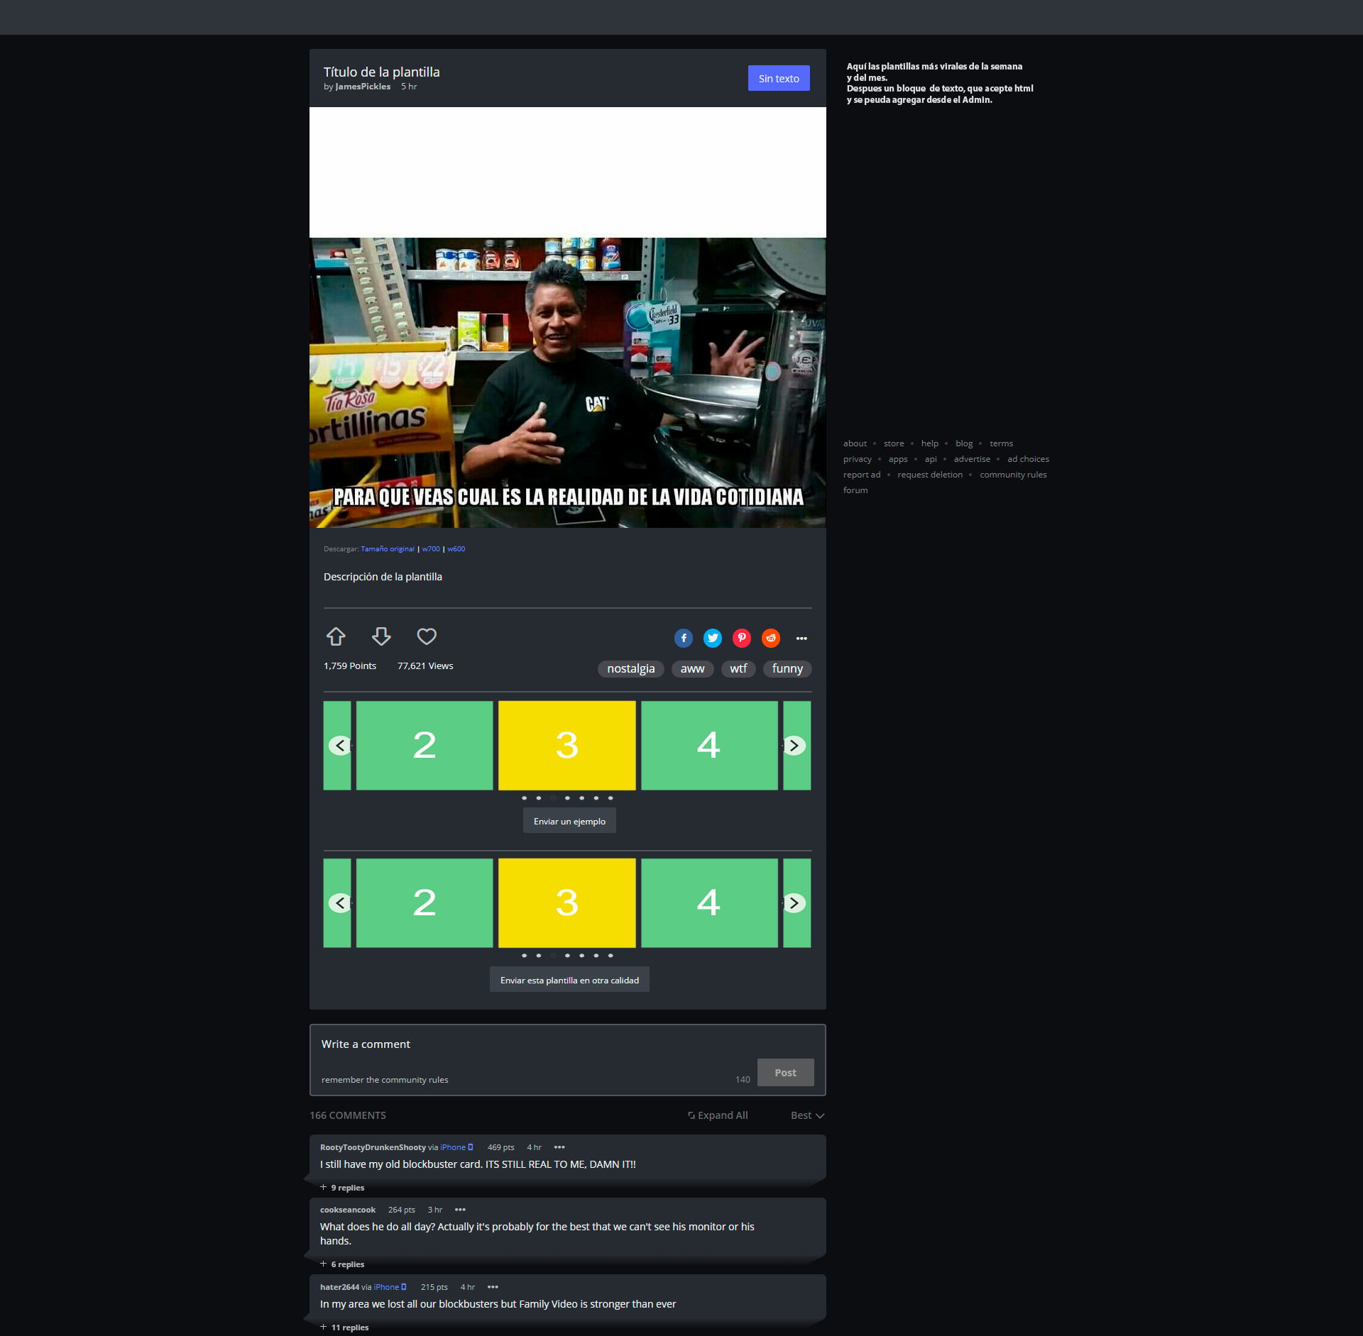

Enfócate en la estructura, ya que los colores serán diferentes, eso será de acuerdo a los colores del logotipo.

Si el usuario que subió la plantilla, no subió la plantilla de ejemplo, en la sección de carousel de ejemplos, no aparecerá nada, solo el botón. Pero si sí subió el ejemplo aparecerá su imagen ahí, y al hacerle click se abrirá en un Modal, con los Pulgares (o flecha para arriba y abajo) para votar, las visitas que tuvo y un botón que diga “Ver detalles” que te enviará al enlace del ejemplo, que tendrá la misma estructura, solo con algunos cambios:

* En lugar del botón “Sin texto”, será un botón que diga “Ver plantilla”.
* El carousel de “Enviar plantilla en otra calidad” no irá.
* El carousel de ejemplos si irá.

Ese sería el funcionamiento principal del sistema. Abajo te especificaré más que todo que irá en cada sección de la página.

Por cierto el botón “Sin texto” no te manda a otra url, solo cambia la imagen y los links de descarga sin refrescar la página.

**Cabecera (Sin logearse)**

* Logo
* Buscador
* Formulario para logearse y botón para registrarse.
* ¿Olvidaste tu contraseña?

**Cabecera (Logeado)**

* Logo
* Buscador
* Inicio
* Imagen de perfil, username, nivel (Al hacer click te manda a tu perfil)
* Menú desplegable con opciones (Editar mi perfil, Configuración, Salir)
* Notificaciones.
* Mensajes.
* (Lo más similar a la cabecera de Pinterest)

**Página principal**

* Cabecera
* Sin Sidebar.
* Botón para subir plantilla.
* Plantillas con texto y ejemplos más vistos y con más votos del día, semana, mes, año.
  + En cada thumbail se mostrará: La imagen principal, número de vitas, el autor con su nivel, fecha (tipo: hace 5h y 25 abr 2017), votos, (los atributos Alt y title de las imágenes será el título)

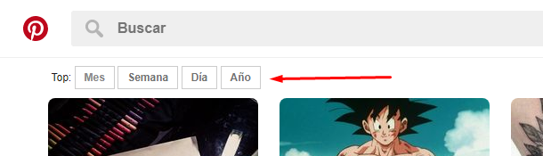

**Página para subir plantilla**

* **Esta sección te lo dejo a tu criterio**
* Solo ten en cuenta los tamaños en que se guardarán las imágenes, serán en la versión original, w700 y w600, además de las miniaturas.
* Intenta optimizar las imágenes subidas sin perder calidad.
* Etiquetas (Se permitirá espacios).
* Descripción.
* Botón cancelar y enviar.
* Al presionar enviar, te envía al enlace del post.

**Página del post**

* Mostrar el añadir a favoritos (icono de corazón) solo a los logeados.
* Solo los logeados verán los botones de Enviar ejemplos y Enviar plantilla en otra calidad.
* Comentarios con el plugin de Facebook
* Reportar plantilla. (al administrador y moderador)
* En los dos Carousel se mostrará las imágenes en el orden de acuerdo a la cantidad de Me gusta que tengan
* Cuando el administrador o moderador se logee, este pueda ver un botón de “Eliminar”, “Editar”.
* Este si tendrá sidebar.
  + Donde estarán las plantillas más virales y votadas de la semana y del mes.
  + Bloque de texto
  + Las Etiquetas más usadas en el mes.

**Página de Archivos (Usuarios, categorías, etiquetas)**

* A tu criterio

**Página de administración del Usuario**

* Los usuarios tendrán niveles, algo parecido a los del Foro, donde se medirá por la cantidad de plantillas que envió y la cantidad de ejemplos que envió. Esas cantidades se mostrarán en su Dashboard.
* Lista de sus aportes.
* Mostrará el nivel que lleva y cuanto le falta para llegar al siguiente nivel.
* Mensajes.
* Un botón para subir nueva plantilla.
* Los últimos ejemplos que recibió sus aportes.
* Lista de sus Favoritos.
* En Editar perfil:
  + El username no es editable.
  + Se podrá editar el correo.
  + Se podrá cambiar la foto de perfil.
* En Configuración:
  + Se podrá cambiar la contraseña.
  + Privacidad:
    - Checkbox para permitir recibir mensajes.
    - Checkbox para poder mostrar su correo en su página de perfil público (por defecto no está marcado, ósea está oculto).

**Página de administración del moderador o administrador**

* Todo lo que una página de administración del usuario tenga.
* Posibilidad de banear usuarios, por días o indefinidamente.
* Editar información de los usuarios (sólo el administrador)
* Buscador de usuarios.
* Lista de “aportes” y “ejemplos” eliminados. (Papelera, con opción para eliminar definitivamente (Solo el administrador))
* Lista de usuarios baneados.
* Agregar y/o quitar niveles de usuarios, de acuerdo a sus puntos. (sólo el administrador)
* Editar cantidad de puntos que equivale, cada “aporte” y “ejemplo”. (sólo el aministrador)

**Página pública del usuario**

* Se mostrará su foto de perfil, su username y su nivel.
* También se enlistará sus aportes.
* Y se enlistará sus favoritos.
* Todo con “ver más…” (lo que te enviará a una página de archivos.)

IMPORTANTE: La función más importante del sistema será el Buscador, ya que estoy seguro de que la mayoría de los usuarios lo utilizará. El buscador debe de tener un autocompletado inteligente, además de mostrar resultados relevantes, así hayan escrito con mala ortografía.